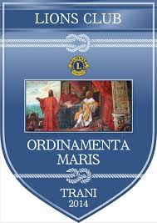



19 novembre 2024

Al Dirigente Scolastico della Scuola Primaria Petronelli

btee173005@pec.istruzione.it

OGGETTO: INVITO CONVEGNO SU “AUTISMO” – 28.11. 2024

Gent.ma,

in qualità di Presidente del Lions Club “Ordinamenta Maris” di Trani, perseguendo gli orientamenti espressi a livello internazionale dall’organizzazione Lions e dall’O.M.S., e con il Patrocinio del Comune di Trani, Vi informo che il 28 novembre 2024 presso la Sala Ronchi della Biblioteca Comunale “Giovanni Bovio”, avrà luogo un incontro dibattito in tema di “Autismo”.

All’evento interverranno in qualità di relatori psicologi, psichiatri e accademici italiani e stranieri, questi ultimi in video conferenza. Vi prenderà parte anche il vice sindaco avv. Ferrante, promotore del progetto “Trani Autism Friendly”, che illustrerà progetti e offerte di servizi realizzati dal 2019 a favore di ragazzi e famiglie.

Si auspica oltre alla Vs presenza, anche quella del personale docente e delle famiglie coinvolte, che vorrete notiziare in tempo utile, le quali in quella sede potranno proporre interventi agli illustri ospiti.

L’evento avrà inizio alle ore 17:30 per concludersi alle 20:00 circa.

Si ringrazia per l’opportuna divulgazione della presente nota al personale dell’istituto. A seguire locandina dell’evento.

Il Presidente

Vito Amatulli



